**B1: Chọn vệ tinh**

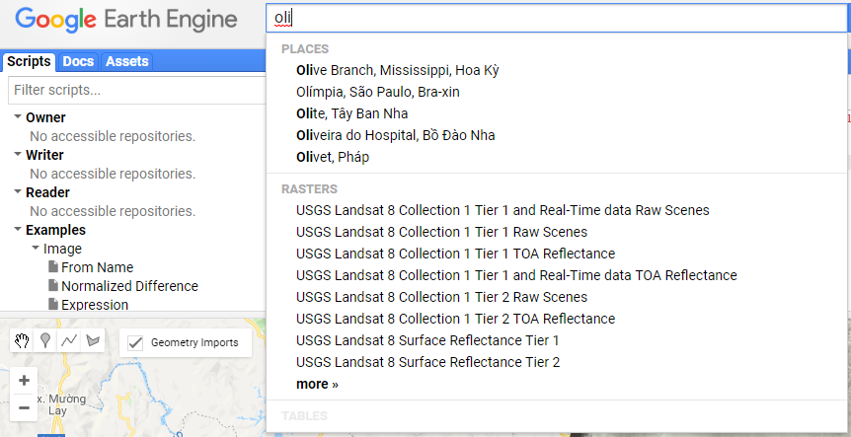

**B2: Chọn geometry point**

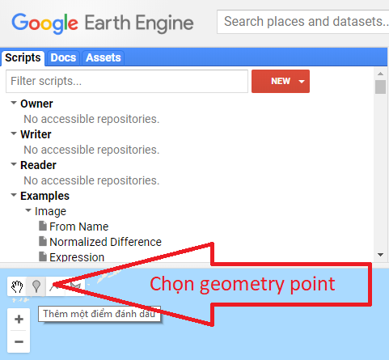

**B3: Tìm vị trí địa lý trên thanh “Search places and datasets …”**

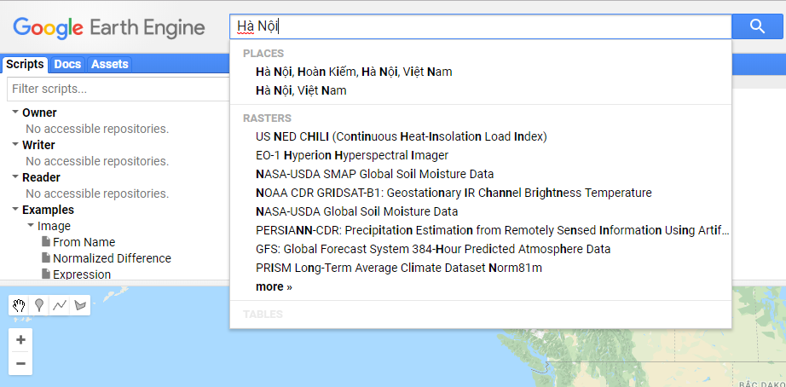

**B3: Tìm vị trí trên bản đồ**

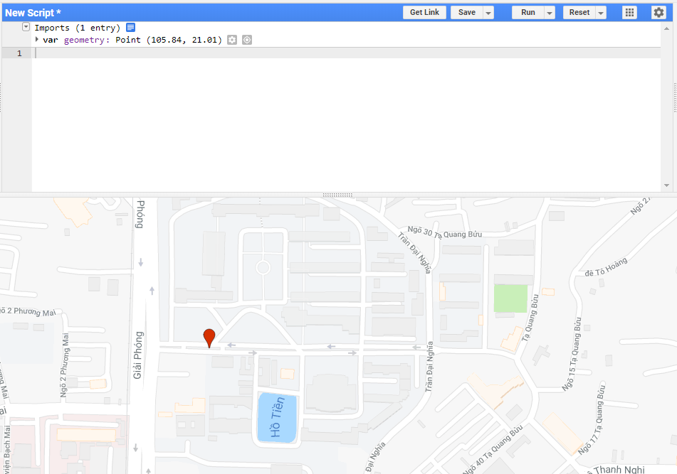

Và khi đó xác định được geometry của vị trí trên bản đồ trên “New Scripts” được gán vào biến “geometry”

**B4: Lấy địa chỉ của vệ tinh trên location định sẵn lấy được trên bước trên**

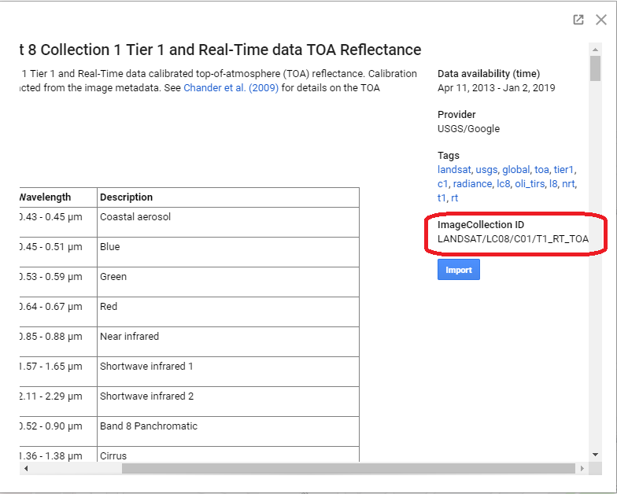

**B5: Tạo bộ lọc rảng buộc**

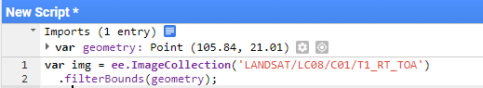

**B6: Add bộ lọc ở B5 vào Map**

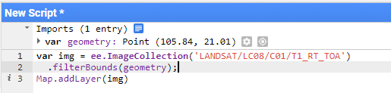

Kết quả đạt được với bộ lọc trên

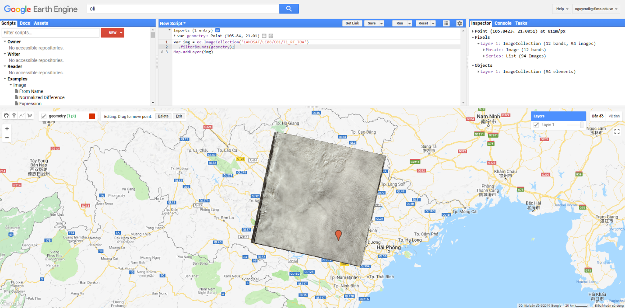

Với bộ lọc trên còn bị dính mấy, tiếp đến sẽ lọc mây

**B7: Lấy ảnh Landsat trả về**

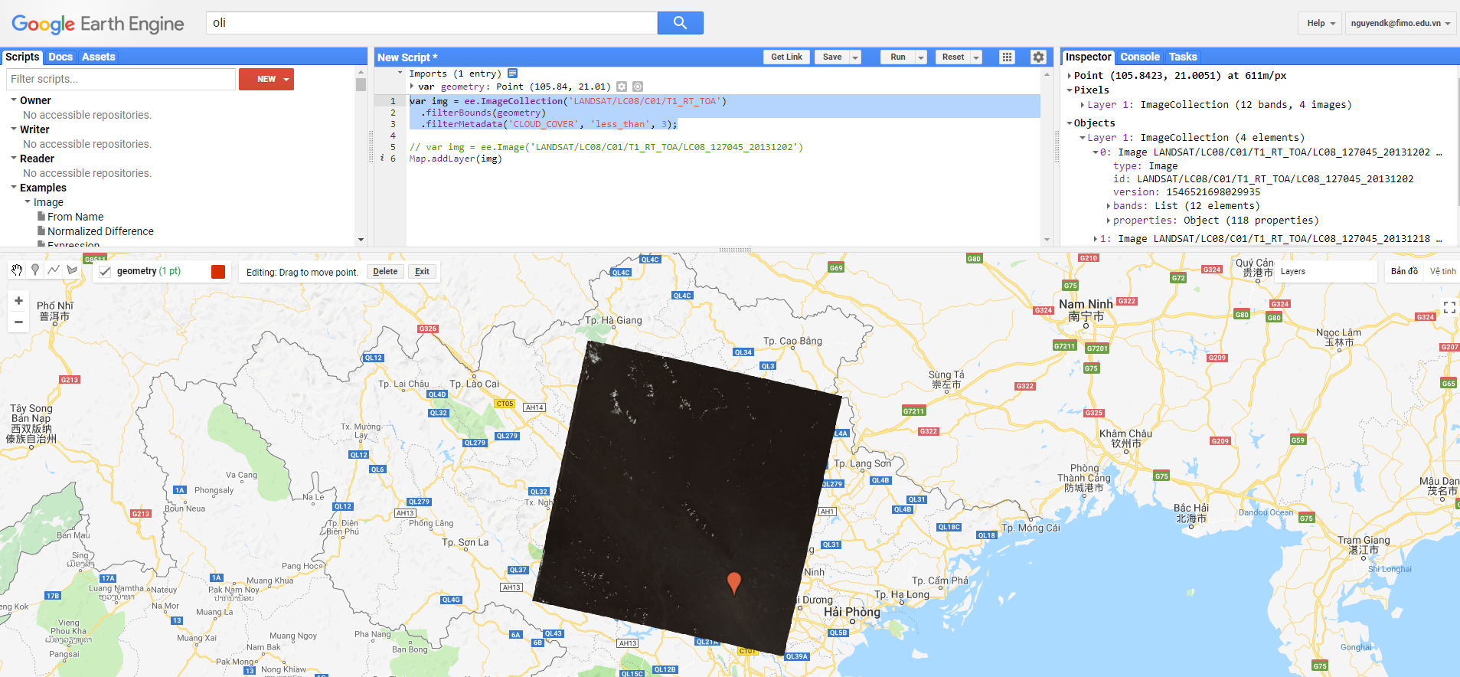

Thử lần lượt các ảnh trên bands B6, B5, B4

Gồm có các bands sau:

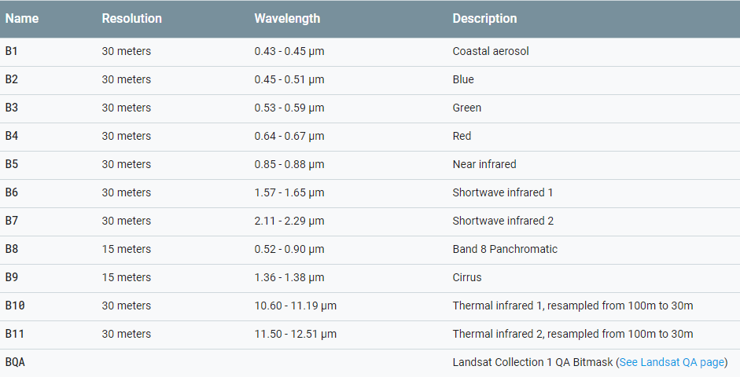

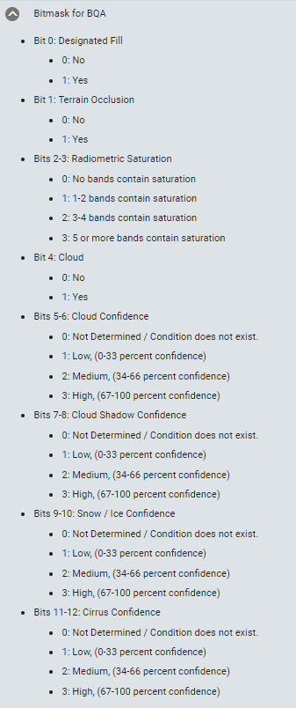

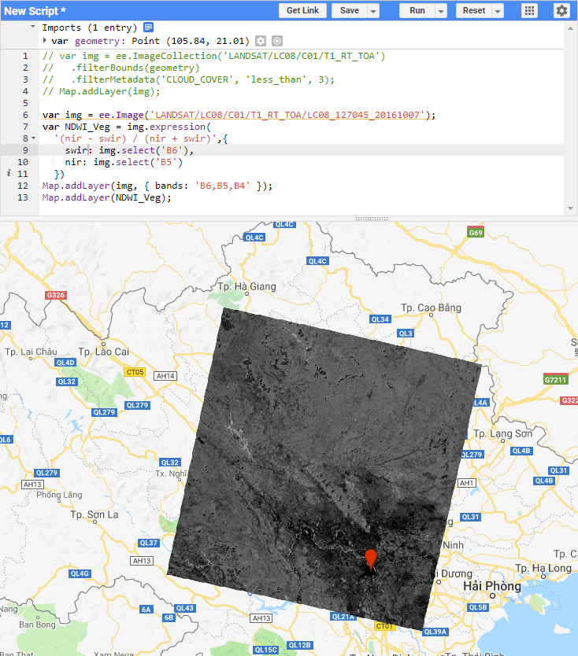

Sau khi lọc ta được 1 lớp thông tin thực vật và lượng nước trong thảm thực vật

Lọc Palette với layer NDWI_H2O với thông tin và màu sắc với mã màu: “ff0303,fbff03,00ff13,00f3ff,001fff”

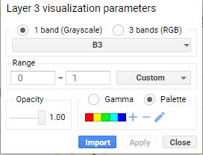

Khi đó ta được thông tin về lượng nước tại khu vực định sẵn

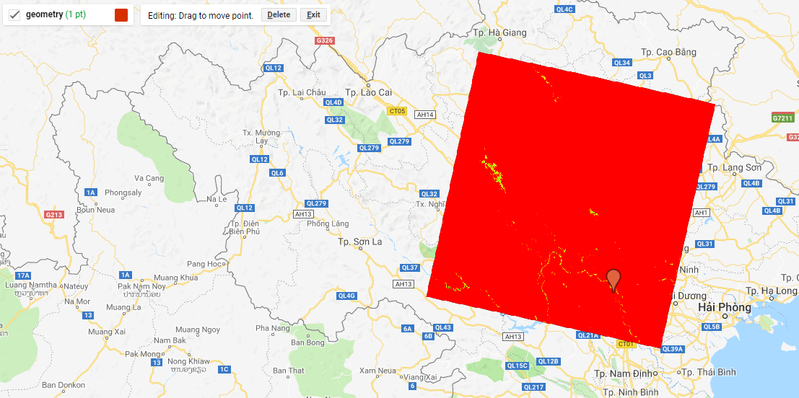

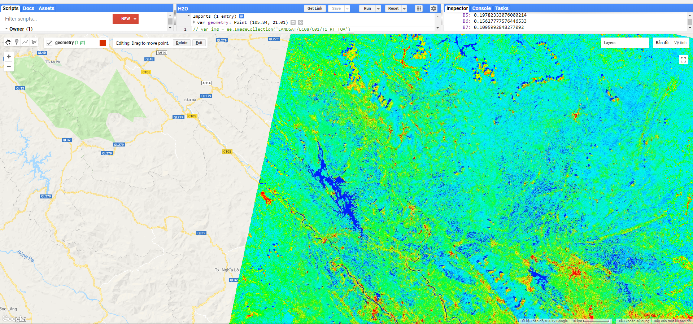

Kết quả phát hiện lượng nước tại khu vực Bách Khoa và lân cận.Tương tự với các vị trí khác